Trabalho de Laboratório de Sistema de Controle

Alunos:
Andrimarciely Souza - 20610329
Evandro Picanço - 20610322
Lana Lemos - 20210498
Luis Jorge Rivero - 20615015
Raquel do Valle - 20610042

Observação: Equipe apresentou o trabalho.

Ensaio 03: Comportamento de Sistemas de 2ª E 3ª ordem.

Objetivos:
1. Compreender o funcionamento eletromagnético de um galvanômetro de bobina móvel e identificar os parâmetros relevantes para um modelo dinâmico.
2. Identificar o comportamento transitório e permanente de um sistema de 2ª ordem.
3. Predizer a influência de parâmetros no comportamento transitório de um sistema de 2ª ordem.
4. Realizar função de transferência e diagramas de simulação analógica
5. Observar o comportamento de um sistema de 3ª ordem.
6. Compreender o conceito de pólo dominante e utiliza-lo para predizer o comportamento dinâmico de sistemas com ordem igual ou superior a 3.

Formulação do problema: O desenho abaixo representa um galvanômetro
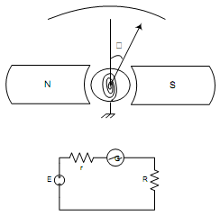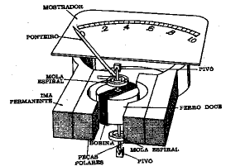

O galvanômetro, quando inserido no circuito elétrico acima, pode ser descrito matematicamente por 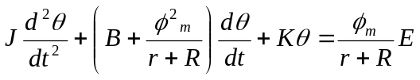, onde:
J – Momento de inércia do conjugado móvel
B – Coeficiente de atrito viscoso do mancal
K – Constante de elasticidade da mola de restrição
L – Indutância da bobina móvel ( Desprezível)
R – Resistência do circuito elétrico que se quer medir
r - Resistência interna do galvanômetro
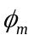- Fluxo no entreferro

O polinômio característico de um sistema de 2ª ordem é dado por :
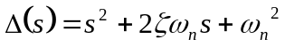, onde 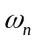 é a frequencia natural não-amortecida, 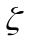é a taxa de amortecimento, 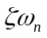 é o amortecimento e 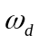=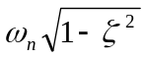 é a frequencia natural amortecida
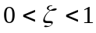 Comportamento subamortecido
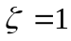 Comportamento de amortecimento crítico
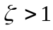 Comportamento superamortecido

1ª) No Simulink, faça uma realização por função de transferência para o galvanômetro e simule
para J=0.5 N/s², B=0, Φ_{m}=10 Wb, r =1 Ω e R=49 Ω, K=4 N/m, E=9 V.
- Qual o valor de regime permanente? Justifique.

Função de Transferência:
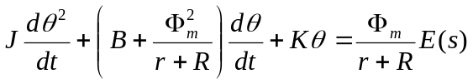
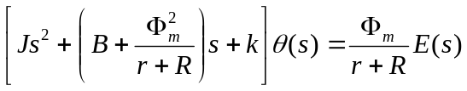
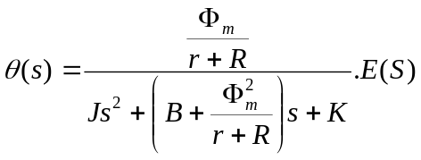

Substituindo os valores, temos:
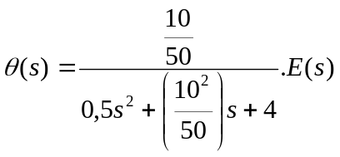
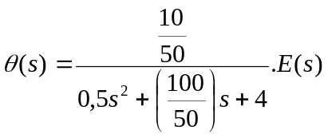
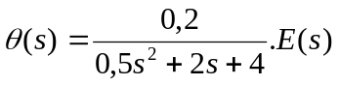
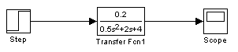
Usando expansão em frações parciais:
V = valor p/ regime permanente; Y(s) = E(s)
V = E(s)xG(s), para S=0
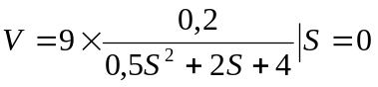
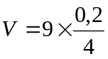
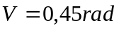
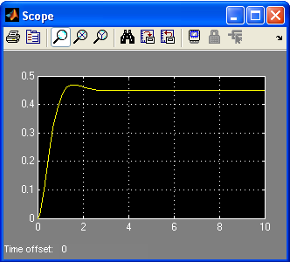

O regime foi encontrado fazendo os calculos entre a função de entrada (degrau) e a função de transferencia do sistema.

- Qual o tipo de comportamento do sistema? Justifique.

Como 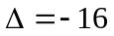, que vai resultar em raízes complexas, o sistema é sub-amortecido.
- O que representa tecnicamente o termo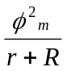.
Representa uma resistência, forças eletromagnéticas que se opõem ao movimento rotacional.

2ª) Observe a influência de R no comportamento dinâmico do sistema.
- Qual o valor de R_{eq} = r + R para se obter amortecimento crítico? Este valor é chamado de resistência crítica R_{c}.

Para obter amortecimento crítico 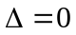
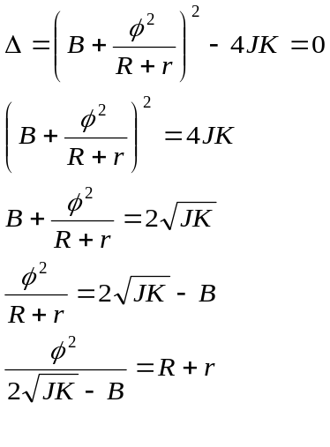
Substituindo os valores temos:
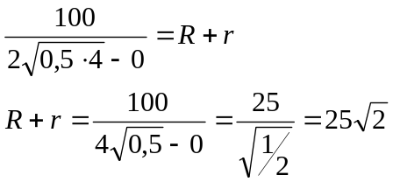

- Simule o sistema para valores de R de modo que o sistema apresente os comportamentos: superamortecido e amortecimento crítico. Comente sobre a influência de R no comportamento do sistema.

Para R = 19
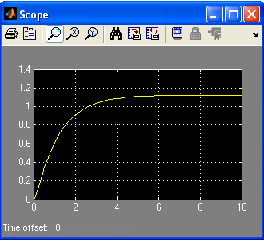
Super-amortecido

Para R = 99
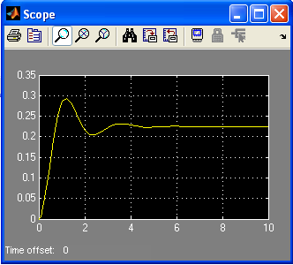
Sub-amortecido
Para R = 34,35
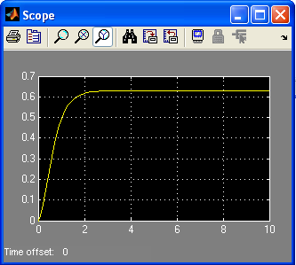
Amortecimento crítico
O valor de R influencia no amortecimento do sistema, ou seja, para valores de R menores que 25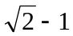, como R = 19, ocorre super-amortecimento, já para valores de R maiores que 25, como R = 99, ocorre sub-amortecimento, e, por último, para valores por volta de 25, ocorre o amortecimento crítico.
- Comente sobre a influência de J, K e Φ no comportamento do sistema.

A partir do polinômio característico de um sistema de 2ª ordem, dado por 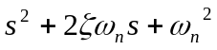 onde _{n} é a freqüência natural não-amortecida,  é a taxa de amortecimento e _{n} é o amortecimento, observamos que os termos J e K só possuem influência na freqüência natural do sistema não amortecido, enquanto que  influencia na taxa de amortecimento.

3ª) Chama-se período próprio do galvanômetro, o período de oscilação do galvanômetro em circuito aberto.
- Faça uma realização usando somente blocos de computador analógico ( sum, integrator, gain) para o galvanômetro. Simule para os valores de parâmetros dados na questão 1. Á luz de Mason, compare a resposta desta realização com os resultados da questão 1.

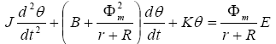
Temos então:

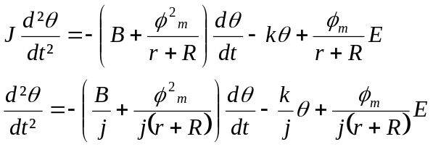
para J = 0.5 N/s², B = 0  = 10 Wb r = 1  e R = 49  K = 4 N/m, E = 9 V.
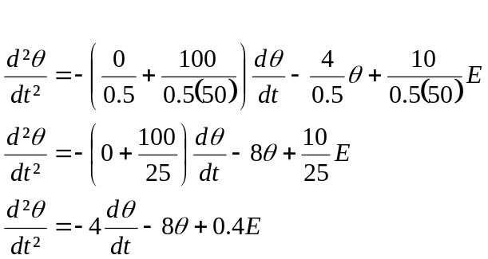

O sistema modelado por meio de blocos analógicos é:
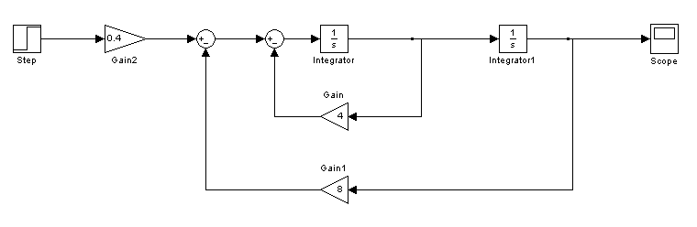
Temos assim, que a resposta ao degrau é:

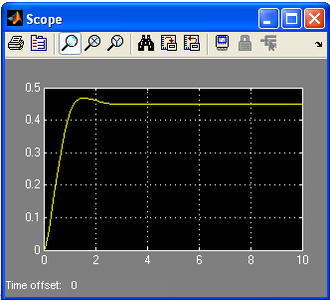

E como se pode notar, obteve-se o mesmo gráfico usando a função de transferência (Questão 1a).

- Faça um ensaio para determinar o período próprio do galvanômetro.

Refazendo o ensaio do galvonometro para as condições iniciais de i =0 temos:
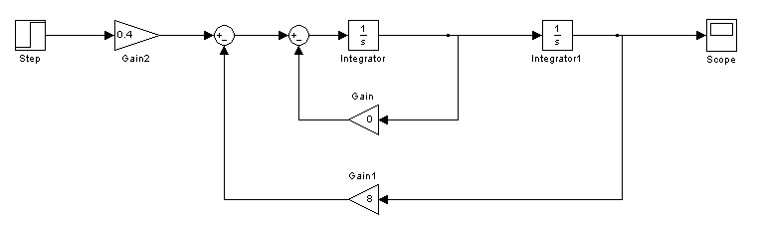
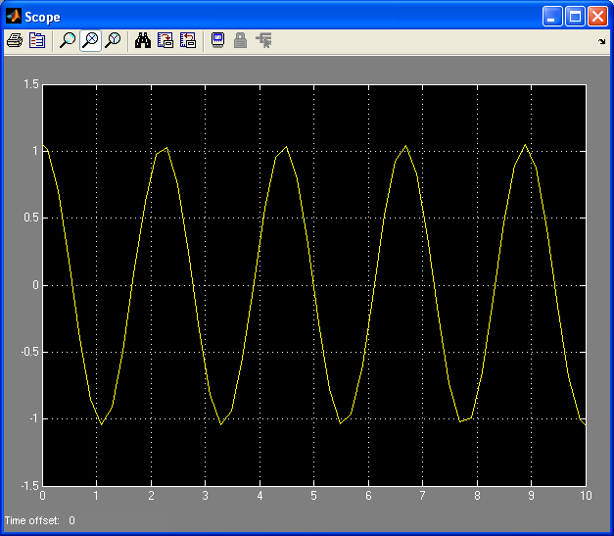

Considerando que
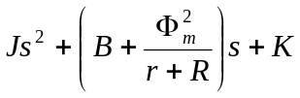
E tendo que R = ∞, sendo que B é desprezível,
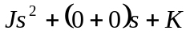=0
Assim,
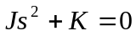
para J=0.5 N/s², B=0 =10 Wb r=1  e R=49  K=4 N/m, E=9 V.
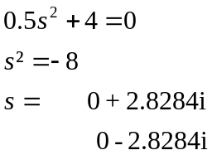
Obtivemos assim o = 2.8284
Por meio da formula:
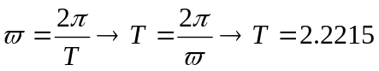
Por meio do gráfico obtido anteriormente, o período é 2.25 que é muito próximo ao obtido matematicamente.

